رتبة درب الصليب
وزياح الصليب
The WAY of the CROSS and
The ADORATION of the CROSS

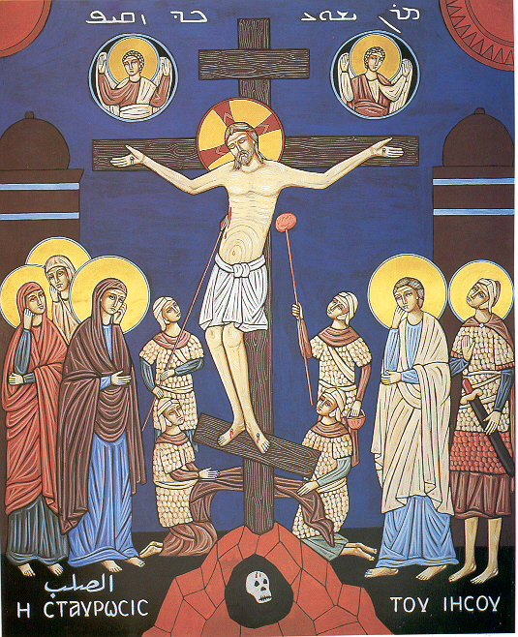

Our Lady of Lebanon
Maronite Catholic Church
600 El Camino Real
Millbrae, CA 94030

WAY OF THE CROSS - رتبة درب الصليب

Cel: Glory be to the Father and to the Son and to the Holy Spirit, now and forever.
بِاسْمِ الآبِ والإبنِ والروحِ القُدُس، الآنَ وإلى الأَبَد.
Cong: Amen. آمين.

Act of Contrition - فعل الندامة

All: Lord God, I am sorry for my sins, with all my heart. In choosing to do wrong, and in failing to do good, I have sinned against you, whom I should love, above all things. I firmly intend, with your help, to do penance, to sin no more, and to avoid whatever leads me to sin. Our Savior Jesus Christ suffered and died for us. In his name, Lord God, have mercy.

يا رَبّي وإلَهي أنا نادِمٌ مِن كُلِّ قَلبي عَلى جَميعِ خَطايايَ لأنِّي بالخَطيئَةِ خَسِرْتُ نَفسي والخَيراتِ الأبَدِيَّة، واسْتَحقَقْتُ العَذاباتِ الجُهَنَّمِيَّة. ولَكِنْ بالأكثَرْ أنا نادِمٌ لأنَّني أَغَظْتُكَ وأَهَنْتُكَ يا رَبّي وإلَهي، المُستَحِقُّ كُلَّ كَرامَةٍ ومَحَبَّة. لهَذا السَبَبِ أَبْغُضُ الخَطيئَةَ فَوقَ كُلِّ شَرّ، وأُريدُ بنِعمَتِكَ أَنْ أَموتَ قَبْلَ أَنْ أُغيظَكَ فيما بَعْد. وأَقْصِدُ أَنْ أَهْرُبَ مِنْ كُلِّ سَبَبِ خَطيئَة، وأَنْ أفِيَ بِقَدْرِ اسْتِطاعَتي عَنِ الخَطايا الَّتي فَعَلْتُها. آمين.

Hymn:
At the cross her station keeping stood the mournful mother weeping
where he hung, the dying Lord
كانَتِ الأمُّ الوَجيعَة والدُموع مِنها سَريعَة واقِفَة تَحتَ الصَليب
kanateel ummul wajee^{c}a waddumu^{c} menha saree^{c}a waqeefa tahta ssaleeb

Mary Mother of our Savior may we share in your Son’s passion
leading us from death to life
أيَّتُها الأمُّ القِدّيسَة إجْعَلي جِراحات وَحيدِك في قَلبي مُنطَبِعَة
ayyatuhal ummul qeddeesa ej^{c}alee jeerahat waheedek fee qalbee montabee^{c}a

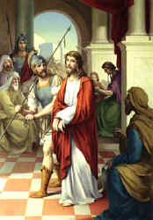
The First Station

Cel: JESUS IS CONDEMNED TO DEATH

الكاهن: لِنَتَأَمَّلْ يَسوعَ مَحْكوماً عَلَيهِ بالمَوْت.

Cel: We adore You, O Christ, and we praise You.
الكاهن: نَسْجُدُ لَكَ أيُّها المَسيح ونُبارِكُك.
Cong: Because, by Your Holy Cross, You have redeemed the world.
الشعب: لأنَّكَ بصَليبِكَ المُقَدَّس خَلَّصْتَ العالَم.
Reader: Consider how Jesus Christ, after being scourged and crowned with thorns, was unjustly condemned by Pilate to die on the cross. (Kneel)
يا سَيِّدي يَسوعَ المَسيح، لأَجْلِ هَذا الحُكْمِ غَيرِ العادِل الَّذي سَبَّبَتْهُ لَكَ خَطايايَ، نَجِّني مِنْ حُكْمِ الموتِ الأَبَدِيِّ الَّذي اسْتَحْقَقْتُهُ مِراراً عَديدَة. آمين.
 | Our Father… Hail Mary… |  | أبانا... السلام...
Cel: Have mercy on us, O Lord. |  | الكاهن: إرْحَمْنا يا رَبّ!
Cong: Have mercy. |  | الشعب: إرْحَمْنا!

Cel: May the souls of the faithful departed rest in peace.
الكاهن: فَلتَسْتَرِحْ نُفوسُ المَوْتى المُؤْمِنين.
Cong: In the mercy and peace of God. Amen.
الشعب: بِرَحْمَةِ اللهِ والسَلام. آمين.

Hymn:
For her soul of joy bereaved bowed with anguish, deeply grieved
felt the sharp and piercing sword
نَفسُها تِلكَ الحَزينَة في تَوَجُّعِها كَمينَة صابَها سَيفٌ مُريب
nafsuha telkal hazeena fee tawajju^{c}eeha kameena sabaha sayfon mureeb

Mary Mother of our Savior may we share in your Son’s passion
leading us from death to life
أيَّتُها الأمُّ القِدّيسَة إجْعَلي جِراحات وَحيدِك في قَلبي مُنطَبِعَة
ayyatuhal ummul qeddeesa ej^{c}alee jeerahat waheedek fee qalbee montabee^{c}a

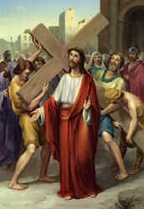
The second Station

Cel: JESUS CARRIES HIS CROSS

الكاهن: لِنَتَأَمَّلْ يَسوعَ حامِلاً صَليبَهُ عَلى مَنْكِبَيْه.

Cel: We adore You, O Christ, and we praise You.
الكاهن: نَسْجُدُ لَكَ أيُّها المَسيح ونُبارِكُك.
Cong: Because, by Your Holy Cross, You have redeemed the world.
الشعب: لأنَّكَ بصَليبِكَ المُقَدَّس خَلَّصْتَ العالَم.
Reader: Consider Jesus as He walked this road with the cross on His shoulders, thinking of us, and offering to His Father on our behalf, the death He was about to suffer. (Kneel)
يا سَيِّدي، أنتَ الَّذي قَد حَمَلْتَ بإرادَتِكَ الصَليبَ الثَقيلَ الَّذي وَضَعْتُهُ أنا عَلَيْكَ بخَطايايَ، أسأَلُكَ أَنْ تَجْعَلَني أَفْهَمُ شَناعَتَها وأنْدَمُ باكياً عَلَيها حَتّى المَمات. آمين.
 | Our Father… Hail Mary… |  | أبانا... السلام...
Cel: Have mercy on us, O Lord. |  | الكاهن: إرْحَمْنا يا رَبّ!
Cong: Have mercy. |  | الشعب: إرْحَمْنا!

Cel: May the souls of the faithful departed rest in peace.
الكاهن: فَلتَسْتَرِحْ نُفوسُ المَوْتى المُؤْمِنين.
Cong: In the mercy and peace of God. Amen.
الشعب: بِرَحْمَةِ اللهِ والسَلام. آمين.

Hymn:
Oh how sad and sore distressed now was she, that mother blessed
of the sole begotten one
يا لأوجاعٍ مَهولَة صادَفَتْ تِلكَ البَتولَة أُمُّ فادينا الحَبيب
ya la awja^{c}en mahula sadafat telkal batula ummu fadeenal habeeb

Mary Mother of our Savior may we share in your Son’s passion
leading us from death to life
أيَّتُها الأمُّ القِدّيسَة إجْعَلي جِراحات وَحيدِك في قَلبي مُنطَبِعَة
ayyatuhal ummul qeddeesa ej^{c}alee jeerahat waheedek fee qalbee montabee^{c}a
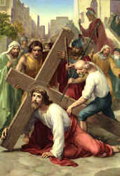
The third Station

Cel: JESUS FALLS THE FIRST TIME

الكاهن: لِنَتَأَمَّلْ يَسوعَ واقِعاً تَحتَ الصَليبِ مَرَّةً أولى.

Cel: We adore You, O Christ, and we praise You.
الكاهن: نَسْجُدُ لَكَ أيُّها المَسيح ونُبارِكُك.
Cong: Because, by Your Holy Cross, You have redeemed the world.
الشعب: لأنَّكَ بصَليبِكَ المُقَدَّس خَلَّصْتَ العالَم.

Reader: Consider the first fall of Jesus. Loss of blood from the scourging and crowning with thorns had so weakened Him that He could hardly walk; and yet He had to carry that great load upon His shoulders. As the soldiers struck Him cruelly, He fell several times under the heavy cross. (Kneel)
يا يَسوع، إنَّ ثِقْلَ خَطايايَ العَظيمَة قَد جَعَلَكَ تَقَعُ تَحْتَ الصَليب. فأنا أَبْغُضُها وأَكْرَهُها طالِباً مِنكَ الغُفْرانَ عَنها. وأَقصُدُ بنِعْمَتِكَ ألاَّ أَرجَعَ إلَيها فيما بَعْد. آمين.
 | Our Father… Hail Mary… |  | أبانا... السلام...
Cel: Have mercy on us, O Lord. |  | الكاهن: إرْحَمْنا يا رَبّ!
Cong: Have mercy. |  | الشعب: إرْحَمْنا!

Cel: May the souls of the faithful departed rest in peace.
الكاهن: فَلتَسْتَرِحْ نُفوسُ المَوْتى المُؤْمِنين.
Cong: In the mercy and peace of God. Amen.
الشعب: بِرَحْمَةِ اللهِ والسَلام. آمين.

Hymn:
Deep the woe of her affliction when we saw the crucifixion
of her ever glorious Son
كابَدَتِ المَوتَ مُرّاً قد أهالَ القَلبَ جَهراً مِن جَرا الإبنِ الحَبيب
kabadateel mawta morran qad ahalal qalba jahran men jaral ebneel habeeb

Mary Mother of our Savior may we share in your Son’s passion
leading us from death to life
أيَّتُها الأمُّ القِدّيسَة إجْعَلي جِراحات وَحيدِك في قَلبي مُنطَبِعَة
ayyatuhal ummul qeddeesa ej^{c}alee jeerahat waheedek fee qalbee montabee^{c}a
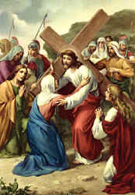
The Fourth Station

Cel: JESUS MEETS HIS MOTHER

الكاهن: لِنَتَأَمَّلْ يَسوعَ مُلتًقِياً بأُمِّهِ الحَزينَة.

Cel: We adore You, O Christ, and we praise You.
الكاهن: نَسْجُدُ لَكَ أيُّها المَسيح ونُبارِكُك.
Cong: Because, by Your Holy Cross, You have redeemed the world.
الشعب: لأنَّكَ بصَليبِكَ المُقَدَّس خَلَّصْتَ العالَم.
Reader: Consider how the Son met His Mother on His way to Calvary. Jesus and Mary gazed at each other and their looks became as so many arrows to wound those hearts which loved each other so tenderly. (Kneel)
يا يَسوعَ الحَزين ويا مَريَمَ الأُمَّ المَحْزونَة، لَمّا كُنْتُ في الماضي قَدْ سَبَّبْتُ لَكُما العَذاباتِ والأَوجاع، فَمِنَ الآنِ بالمَعونَةِ الإلَهِيَّةِ لا يَكونُ هَذا بَل أُريدُ أنْ أحِبَّكُما بكُلِّ أمانَةٍ إلى المُوْت. آمين.
 | Our Father… Hail Mary… |  | أبانا... السلام...
Cel: Have mercy on us, O Lord. |  | الكاهن: إرْحَمْنا يا رَبّ!
Cong: Have mercy. |  | الشعب: إرْحَمْنا!

Cel: May the souls of the faithful departed rest in peace.
الكاهن: فَلتَسْتَرِحْ نُفوسُ المَوْتى المُؤْمِنين.
Cong: In the mercy and peace of God. Amen.
الشعب: بِرَحْمَةِ اللهِ والسَلام. آمين.

Hymn:
Is there one who would not weep whelmed in miseries so deep
Christ’s dear Mother to behold?
أيُّ قَلبٍ لَيسَ يَبكي إذْ يَرى العَذراءَ تَشكي حُزنَ أَحشاها المُذيب
ayyu qalben laysa yabkee ezh yaral ^{c}azhra'a tashkee hozna ahshahal muzheeb

Mary Mother of our Savior may we share in your Son’s passion
leading us from death to life
أيَّتُها الأمُّ القِدّيسَة إجْعَلي جِراحات وَحيدِك في قَلبي مُنطَبِعَة
ayyatuhal ummul qeddeesa ej^{c}alee jeerahat waheedek fee qalbee montabee^{c}a
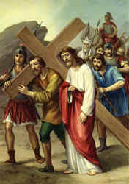
The Fifth Station

Cel: JESUS IS HELPED BY SIMON

الكاهن: لِنَتَأَمَّلْ يَسوعَ يُعينُهُ سِمعانُ القَيْرَواني في حَمْلِ الصَليب.

Cel: We adore You, O Christ, and we praise You.
الكاهن: نَسْجُدُ لَكَ أيُّها المَسيح ونُبارِكُك.
Cong: Because, by Your Holy Cross, You have redeemed the world.
الشعب: لأنَّكَ بصَليبِكَ المُقَدَّس خَلَّصْتَ العالَم.

Reader: Consider how weak and weary Jesus was. At each step He was at the point of expiring. Fearing that He would die on the way when they wished Him to die the infamous death of the cross, they forced Simon of Cyrene to help carry the cross after Our Lord. (Kneel)
يا يَسوع، حَقّاً لَقَدْ كانَ سَعيداً سِمعانُ القَيرَواني الّذي أعانَكَ في حَمْلِ الصَليب. فَأنا أيضاً أكونُ سَعيداً إذا أسْعَفْتُكَ في حَمْلِ صَليبِكَ، مُقْتَبِلاً بالصَبْرِ والفَرَحِ ما تُرْسِلُهُ إلَيَّ مِنْ صُلبانٍ في مُدَّةِ حَياتي. فأَنتَ يا يَسوعُ إلَهي أَعْطِني نِعمَةً لاحْتِمالِها. آمين.
 | Our Father… Hail Mary… |  | أبانا... السلام...
Cel: Have mercy on us, O Lord. |  | الكاهن: إرْحَمْنا يا رَبّ!
Cong: Have mercy. |  | الشعب: إرْحَمْنا!

Cel: May the souls of the faithful departed rest in peace.
الكاهن: فَلتَسْتَرِحْ نُفوسُ المَوْتى المُؤْمِنين.
Cong: In the mercy and peace of God. Amen.
الشعب: بِرَحْمَةِ اللهِ والسَلام. آمين.

Hymn:
Can the human heart refrain from partaking in her pain
in that Mother’s pain untold?
مَن يُطيق مُرَّ التَفَكُّر أو بآلامِها التَذَكُّر حينَ لاقاها الحَبيب
man yuteeq morra ttafakkor aw bee alameeha ttazhakkor heena laqahal habeeb

Mary Mother of our Savior may we share in your Son’s passion
leading us from death to life
أيَّتُها الأمُّ القِدّيسَة إجْعَلي جِراحات وَحيدِك في قَلبي مُنطَبِعَة
ayyatuhal ummul qeddeesa ej^{c}alee jeerahat waheedek fee qalbee montabee^{c}a
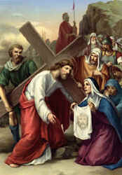
The sixth Station

Cel: VERONICA WIPES THE FACE OF JESUS

الكاهن: لِنَتَأَمَّلْ يَسوعَ لَمّا مَسَحَتْ وَجْهَهُ القِدّيسَة فيرونيكا.

Cel: We adore You, O Christ, and we praise You.
الكاهن: نَسْجُدُ لَكَ أيُّها المَسيح ونُبارِكُك.
Cong: Because, by Your Holy Cross, You have redeemed the world.
الشعب: لأنَّكَ بصَليبِكَ المُقَدَّس خَلَّصْتَ العالَم.
Reader: Consider the compassion of the holy woman, Veronica. Seeing Jesus in such distress, His face bathed in sweat and blood, she presented Him with her veil. Jesus wiped His face, and left upon the cloth the image of His sacred countenance. (Kneel)
يا يَسوعَ الحَنون، الَّذي ارْتَضَيْتَ بأنْ تُطبَعَ صورَةُ وَجْهِكَ القُدّوسِ عَلى المِنْديلِ الَّذي نَشَّفَتْهُ بِهِ القِدّيسَةُ فيرونيكا، أَطْلُبُ مِنْكَ أَنْ تَطْبَعَ في نَفْسي ذِكْرَ آلامِكَ المُرَّة. آمين.
 | Our Father… Hail Mary… |  | أبانا... السلام...
Cel: Have mercy on us, O Lord. |  | الكاهن: إرْحَمْنا يا رَبّ!
Cong: Have mercy. |  | الشعب: إرْحَمْنا!

Cel: May the souls of the faithful departed rest in peace.
الكاهن: فَلتَسْتَرِحْ نُفوسُ المَوْتى المُؤْمِنين.
Cong: In the mercy and peace of God. Amen.
الشعب: بِرَحْمَةِ اللهِ والسَلام. آمين.

Hymn:
Christ she saw, for our salvation scourged with cruel acclamation
bruised and beaten by the rod
مِن مَعاصي الشَعبِ تَلقى بالعَذاب يَسوعَ مُلقى مُحتَمِلاً جَلداً مُذيب
men ma^{c}asee sha^{c}bee talqa bel^{c}azhab yasu^{c}a molqa mohtameelan jaldan muzheeb

Mary Mother of our Savior may we share in your Son’s passion
leading us from death to life
أيَّتُها الأمُّ القِدّيسَة إجْعَلي جِراحات وَحيدِك في قَلبي مُنطَبِعَة
ayyatuhal ummul qeddeesa ej^{c}alee jeerahat waheedek fee qalbee montabee^{c}a

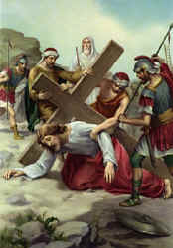
The seventh Station

Cel: JESUS FALLS THE SECOND TIME

الكاهن: لِنَتَأَمَّلْ يَسوعَ واقِعاً تَحْتَ الصَليبِ مَرَّةً ثانِيَة.

Cel: We adore You, O Christ, and we praise You.
الكاهن: نَسْجُدُ لَكَ أيُّها المَسيح ونُبارِكُك.
Cong: Because, by Your Holy Cross, You have redeemed the world.
الشعب: لأنَّكَ بصَليبِكَ المُقَدَّس خَلَّصْتَ العالَم.
Reader: Consider how the second fall of Jesus under His cross renews the pain in all the wounds of the head and members of our afflicted Lord. (Kneel)
يا يَسوع، إنَّ ارْتِدادي إلى الخَطيئَةِ قَدْ جَعَلَكَ تَقَعُ ثانِيَةً عَلى الأَرضِ تَحْتَ الصَليب. فأعْطِني نِعْمَةً لِكَيْ أسْتَعْمِلَ الوَسائِطَ الفَعّالَةَ الّتي تَمْنَعُني عَن السُقوطِ ثانِيَةً. آمين.
 | Our Father… Hail Mary… |  | أبانا... السلام...
Cel: Have mercy on us, O Lord. |  | الكاهن: إرْحَمْنا يا رَبّ!
Cong: Have mercy. |  | الشعب: إرْحَمْنا!

Cel: May the souls of the faithful departed rest in peace.
الكاهن: فَلتَسْتَرِحْ نُفوسُ المَوْتى المُؤْمِنين.
Cong: In the mercy and peace of God. Amen.
الشعب: بِرَحْمَةِ اللهِ والسَلام. آمين.

Hymn:
Christ she saw with life-blood failing all her anguish unavailing
saw Him breathe his very last
وتَرى المَولودَ مِنها مائِتاً مَفروقاً عَنها مُرتَفِعاً فَوقَ الصَليب
wataral mawluda menha ma'eetan mafruqan ^{c}anha mortafee^{c}an fawqa ssaleeb

Mary Mother of our Savior may we share in your Son’s passion
leading us from death to life
أيَّتُها الأمُّ القِدّيسَة إجْعَلي جِراحات وَحيدِك في قَلبي مُنطَبِعَة
ayyatuhal ummul qeddeesa ej^{c}alee jeerahat waheedek fee qalbee montabee^{c}a

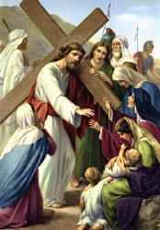
The eighth Station

Cel: JESUS SPEAKS TO THE WOMEN

الكاهن: لِنَتَأَمَّلْ يَسوعَ يُعَزّي بَناتَ أورَشَليم.

Cel: We adore You, O Christ, and we praise You.
الكاهن: نَسْجُدُ لَكَ أيُّها المَسيح ونُبارِكُك.
Cong: Because, by Your Holy Cross, You have redeemed the world.
الشعب: لأنَّكَ بصَليبِكَ المُقَدَّس خَلَّصْتَ العالَم.
Reader: Consider how the women wept with compassion seeing Jesus so distressed and dripping with blood as He walked along. Jesus said to them, ``Weep not so much for Me, but rather for Your children.'' (Kneel)
يا يَسوع، أنتَ الَّذي عَزَّيْتَ بَناتَ أورَشَليمَ اللَواتي كُنَّ يَبْكينَكَ مُعَذَّباً، عَزِّ نَفْسي برَحْمَتِكَ، فإنّي أريدُ أَنْ أعْتَمِدَ عَلَيها وَحْدَها وأَنْ أُجاوِبَ عَلَيها دائِماً. آمين.
 | Our Father… Hail Mary… |  | أبانا... السلام...
Cel: Have mercy on us, O Lord. |  | الكاهن: إرْحَمْنا يا رَبّ!
Cong: Have mercy. |  | الشعب: إرْحَمْنا!

Cel: May the souls of the faithful departed rest in peace.
الكاهن: فَلتَسْتَرِحْ نُفوسُ المَوْتى المُؤْمِنين.
Cong: In the mercy and peace of God. Amen.
الشعب: بِرَحْمَةِ اللهِ والسَلام. آمين.

Hymn:
Mary fount of love’s devotion let me share with true emotion
all the sorrow you endured
يا أُمَّ يُنبوعِ المَحَبَّة إمنَحيني مِنكِ هِبَة ألتَوَجُّع والنَحيب
ya omma yonbu^{c}el mahabba emnaheenee menkee heeba attawajo^{c} wannaheeb

Mary Mother of our Savior may we share in your Son’s passion
leading us from death to life
أيَّتُها الأمُّ القِدّيسَة إجْعَلي جِراحات وَحيدِك في قَلبي مُنطَبِعَة
ayyatuhal ummul qeddeesa ej^{c}alee jeerahat waheedek fee qalbee montabee^{c}a
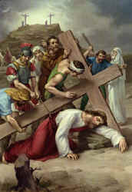
The ninth Station

Cel: JESUS FALLS THE THIRD TIME

الكاهن: لِنَتَأَمَّلْ يَسوعَ واقِعاً تَحْتَ الصَليبِ مَرَّةً ثالِثَة.

Cel: We adore You, O Christ, and we praise You.
الكاهن: نَسْجُدُ لَكَ أيُّها المَسيح ونُبارِكُك.
Cong: Because, by Your Holy Cross, You have redeemed the world.
الشعب: لأنَّكَ بصَليبِكَ المُقَدَّس خَلَّصْتَ العالَم.
Reader: Consider how Jesus Christ fell for the third time. He was extremely weak, and the cruelty of His executioners was excessive; they tried to hasten His steps though He hardly had strength to move. (Kneel)
يا يَسوع، بِحَقِّ العَذاباتِ الّتي احْتَمَلْتَها في سُقوطِكَ الثالثِ تَحتَ الصَليب، أَطلُبُ مِنكَ أَنْ لا تَسْمَحَ بأَنْ أَسْقُطَ في الخَطيئَةِ مَرَّةً ثانِيَةً أَبْداً. نَعَم، يا يَسوع، إنَّني أَرْتَضي بأَنْ أَموتَ قَبْلَ أَنْ أَسْقُطَ في خَطيئَةٍ مِنْ جَديد. آمين.
 | Our Father… Hail Mary… |  | أبانا... السلام...
Cel: Have mercy on us, O Lord. |  | الكاهن: إرْحَمْنا يا رَبّ!
Cong: Have mercy. |  | الشعب: إرْحَمْنا!

Cel: May the souls of the faithful departed rest in peace.
الكاهن: فَلتَسْتَرِحْ نُفوسُ المَوْتى المُؤْمِنين.
Cong: In the mercy and peace of God. Amen.
الشعب: بِرَحْمَةِ اللهِ والسَلام. آمين.

Hymn:
Mother may this pray’r be granted that Christ’s love may be implanted
in the depths of my poor soul
إمنَحي ناراً لقَلبي يَشتَعِل بيَسوعَ رَبّي صاحِبِ الحُبِّ العَجيب
emnahee naran leeqalbee yashta^{c}el byasu^{c}a rabbee saheebeel hobbeel ^{c}ajeeb

Mary Mother of our Savior may we share in your Son’s passion
leading us from death to life
أيَّتُها الأمُّ القِدّيسَة إجْعَلي جِراحات وَحيدِك في قَلبي مُنطَبِعَة
ayyatuhal ummul qeddeesa ej^{c}alee jeerahat waheedek fee qalbee montabee^{c}a
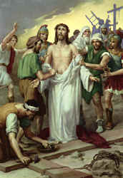
The tenth Station

Cel: JESUS IS STRIPPED OF HIS GARMENTS

الكاهن: لِنَتَأَمَّلْ يَسوعَ لَمّا عُرِّيَ مِنْ ثِيابِهِ وَسُقِيَ خَلّاً ومُرّاً.

Cel: We adore You, O Christ, and we praise You.
الكاهن: نَسْجُدُ لَكَ أيُّها المَسيح ونُبارِكُك.
Cong: Because, by Your Holy Cross, You have redeemed the world.
الشعب: لأنَّكَ بصَليبِكَ المُقَدَّس خَلَّصْتَ العالَم.
Reader: Consider how Jesus was violently stripped of His clothes by His executioners. The inner garments adhered to his lacerated flesh and the soldiers tore them off so roughly that the skin came with them. Have pity for your Savior so cruelly treated. (Kneel)
يا يَسوع، أَنْتَ الَّذي عُرّيتَ مِنْ ثِيابِكَ وسُقيتَ مُرّاً أَسْأَلُكَ أَنْ تُعَرّيني مِنَ الإنْشِغافِ بالأَشْياءِ الأَرْضِيَّة. واجْعَلْني أَكْرَهُ كُلَّ تَعَلُّقٍ بالدُنْيا والخَطيئَة. آمين.
 | Our Father… Hail Mary… |  | أبانا... السلام...
Cel: Have mercy on us, O Lord. |  | الكاهن: إرْحَمْنا يا رَبّ!
Cong: Have mercy. |  | الشعب: إرْحَمْنا!

Cel: May the souls of the faithful departed rest in peace.
الكاهن: فَلتَسْتَرِحْ نُفوسُ المَوْتى المُؤْمِنين.
Cong: In the mercy and peace of God. Amen.
الشعب: بِرَحْمَةِ اللهِ والسَلام. آمين.

Hymn:
Holy Mother! pierce me through in my heart each wound renew
of my Savior crucified
إجعَلي أُمّي الحَزينَة ألجِراحاتِ الثَمينَة قَلبَنا القاسي تُصيب
ej^{c}alee ummeel hazeena aljeerahatee thameena qalbanal qasee tuseeb

Mary Mother of our Savior may we share in your Son’s passion
leading us from death to life
أيَّتُها الأمُّ القِدّيسَة إجْعَلي جِراحات وَحيدِك في قَلبي مُنطَبِعَة
ayyatuhal ummul qeddeesa ej^{c}alee jeerahat waheedek fee qalbee montabee^{c}a

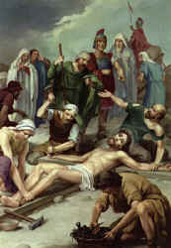
The eleventh Station

Cel: JESUS IS NAILED TO THE CROSS

الكاهن: لِنَتَأَمَّلْ يَسوعَ مُسَمَّراً عَلى الصَليب.

Cel: We adore You, O Christ, and we praise You.
الكاهن: نَسْجُدُ لَكَ أيُّها المَسيح ونُبارِكُك.
Cong: Because, by Your Holy Cross, You have redeemed the world.
الشعب: لأنَّكَ بصَليبِكَ المُقَدَّس خَلَّصْتَ العالَم.
Reader: Consider Jesus, thrown down upon the cross, He stretched out His arms and offered to His eternal Father the sacrifice of His life for our salvation. They nailed His hands and feet, and then, raising the cross, left Him to die in anguish. (Kneel)
يا يَسوع، بِحَقِّ الآلامِ الّتي احْتَمَلْتَها بتَسْميرِكَ عَلى الصَليبِ في يَدَيْكَ ورِجْلَيْكَ بمَساميرَ قاسِيَة، إجْعَلْني أَصْلُبُ جَسَدي بروحِ الأَمانَةِ المَسيحِيَّة. آمين.
 | Our Father… Hail Mary… |  | أبانا... السلام...
Cel: Have mercy on us, O Lord. |  | الكاهن: إرْحَمْنا يا رَبّ!
Cong: Have mercy. |  | الشعب: إرْحَمْنا!

Cel: May the souls of the faithful departed rest in peace.
الكاهن: فَلتَسْتَرِحْ نُفوسُ المَوْتى المُؤْمِنين.
Cong: In the mercy and peace of God. Amen.
الشعب: بِرَحْمَةِ اللهِ والسَلام. آمين.

Hymn:
Let me share with thee His pain Who for all my sins was slain
Who for me in torments died
إبنُكِ مَجروح مُؤَلَّم وهوَ مِن أجلي تَألَّم أعطيني مِنهُ نَصيب
ebnukee majruh mu'allam wahwa men ajlee ta'allam a^{c}teenee menhu naseeb

Mary Mother of our Savior may we share in your Son’s passion
leading us from death to life
أيَّتُها الأمُّ القِدّيسَة إجْعَلي جِراحات وَحيدِك في قَلبي مُنطَبِعَة
ayyatuhal ummul qeddeesa ej^{c}alee jeerahat waheedek fee qalbee montabee^{c}a
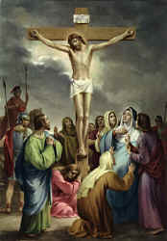
The twelfth Station

Cel: JESUS DIES ON THE CROSS

الكاهن: لِنَتَأَمَّلْ يَسوعَ مائِتاً عَلى الصَليب.

Cel: We adore You, O Christ, and we praise You.
الكاهن: نَسْجُدُ لَكَ أيُّها المَسيح ونُبارِكُك.
Cong: Because, by Your Holy Cross, You have redeemed the world.
الشعب: لأنَّكَ بصَليبِكَ المُقَدَّس خَلَّصْتَ العالَم.
Reader: Consider how Jesus, after three hours of agony on the cross, is finally overwhelmed with suffering and, abandoning Himself to the weight of His body, bows His head and dies. (Kneel)
يا يَسوعَ إلَهي، أَنْتَ الّذي، بَعدَ أَنْ نازَعْتَ ثَلاثَ ساعاتٍ عَلى الصَليبِ بأَوْجاعٍ مُرَّة، مُتَّ لأَجْلي، إجْعَلْني أموتُ قَبلَ أَنْ أَسْقُطَ في الخَطيئَةِ فيما بَعْد. وإذا شِئْتَ أَنْ أَحْيا فَلْتَكُنْ حَياتي فَقَط حَتّى أُحِبُّكَ وأَخْدُمَكَ بكُلِّ أَمانَة. آمين.
 | Our Father… Hail Mary… |  | أبانا... السلام...
Cel: Have mercy on us, O Lord. |  | الكاهن: إرْحَمْنا يا رَبّ!
Cong: Have mercy. |  | الشعب: إرْحَمْنا!

Cel: May the souls of the faithful departed rest in peace.
الكاهن: فَلتَسْتَرِحْ نُفوسُ المَوْتى المُؤْمِنين.
Cong: In the mercy and peace of God. Amen.
الشعب: بِرَحْمَةِ اللهِ والسَلام. آمين.

Hymn:
At the cross your sorrow sharing all your grief and torment bearing
let me stand and mourn with you
أشرِكيني في نَحيبِك حينَما عُلِّق حَبيبِك واجرَحي قَلبي الكَئيب
ashreekeenee fee naheebek heenama ^{c}olleq habeebek wajrahee qalbeel ka'eeb

Mary Mother of our Savior may we share in your Son’s passion
leading us from death to life
أيَّتُها الأمُّ القِدّيسَة إجْعَلي جِراحات وَحيدِك في قَلبي مُنطَبِعَة
ayyatuhal ummul qeddeesa ej^{c}alee jeerahat waheedek fee qalbee montabee^{c}a
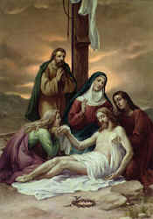
The thirteenth Station

Cel: JESUS IS TAKEN DOWN FROM THE CROSS
الكاهن: لِنَتَأَمَّلْ يَسوعَ مُنْزَلاً عَن الصَليب ومَوْضوعاً في حُضْنِ أُمِّه.

Cel: We adore You, O Christ, and we praise You.
الكاهن: نَسْجُدُ لَكَ أيُّها المَسيح ونُبارِكُك.
Cong: Because, by Your Holy Cross, You have redeemed the world.
الشعب: لأنَّكَ بصَليبِكَ المُقَدَّس خَلَّصْتَ العالَم.
Reader: Consider how, after Our Lord had died, He was taken down from the cross by two of His disciples, Joseph and Nicodemus, and placed in the arms of His afflicted Mother. She received Him with unutterable tenderness and pressed Him close to her bosom. (Kneel)
يا مَرْيَم الأُمّ الحَزينَة، ما أعْظَمَ سَيفَ الوَجَعِ الّذي جازَ في قَلْبِكِ عِنْدَما رَأَيْتِ ابْنَكِ يَسوعَ العَزيز مائِتاً في حُضْنِكِ. فأطْلُبي لي يا مَرْيَم أَنْ أكْرَهَ دائِماً الخَطيئَةَ سَبَبَ مَوْتِهِ وتَأَلُّمِكِ الشَديد، وأَنْ أَحْيا مَسيحِيّاً حَقيقِيّاً وأُخَلِّصَ نَفْسي. آمين.
 | Our Father… Hail Mary… |  | أبانا... السلام...
Cel: Have mercy on us, O Lord. |  | الكاهن: إرْحَمْنا يا رَبّ!
Cong: Have mercy. |  | الشعب: إرْحَمْنا!

Cel: May the souls of the faithful departed rest in peace.
الكاهن: فَلتَسْتَرِحْ نُفوسُ المَوْتى المُؤْمِنين.
Cong: In the mercy and peace of God. Amen.
الشعب: بِرَحْمَةِ اللهِ والسَلام. آمين.

Hymn:
Be to me, O Virgin, nigh lest in flames I burn and die
in His awful Judgment day
إمنَحي عَبداً ذَليلاً أن يَكون لَكِ خَليلاً ناجِياً مِنَ اللَهيب
emnahee ^{c}abdan zhaleelan an yakun lakee khaleelan najeeyan meena llaheeb

Mary Mother of our Savior may we share in your Son’s passion
leading us from death to life
أيَّتُها الأمُّ القِدّيسَة إجْعَلي جِراحات وَحيدِك في قَلبي مُنطَبِعَة
ayyatuhal ummul qeddeesa ej^{c}alee jeerahat waheedek fee qalbee montabee^{c}a
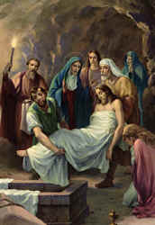
The Fourteenth Station

Cel: JESUS IS PLACED IN THE TOMB

الكاهن: لِنَتَأَمَّلْ يَسوعَ مَوْضوعاً في القَبْر.

Cel: We adore You, O Christ, and we praise You.
الكاهن: نَسْجُدُ لَكَ أيُّها المَسيح ونُبارِكُك.
Cong: Because, by Your Holy Cross, You have redeemed the world.
الشعب: لأنَّكَ بصَليبِكَ المُقَدَّس خَلَّصْتَ العالَم.
Reader: Consider how the disciples carried the body of Jesus to its burial, while His holy Mother went with them and arranged it in the sepulcher with her own hands. They then closed the tomb and all departed. (Kneel)
يا يَسوع، أنا أشْتَهي أَنْ أَبْقى مَعَكَ دائِماً مَيِّتاً عَن العالَم، وأَنْ لا أَحْيا إلاّ لأَجْلِ مَحَبَّتِكَ فَقَط، لِكَيْ أَتَمَتَّعَ مَعَكَ فيما بَعْد في الفِرْدَوْسِ السَماوِيِّ بثَمْرَةِ آلامِكَ المُرَّةِ ومَوْتِكَ عَلى خَشَبَةِ العار. آمين.
 | Our Father… Hail Mary… |  | أبانا... السلام...
Cel: Have mercy on us, O Lord. |  | الكاهن: إرْحَمْنا يا رَبّ!
Cong: Have mercy. |  | الشعب: إرْحَمْنا!

Cel: May the souls of the faithful departed rest in peace.
الكاهن: فَلتَسْتَرِحْ نُفوسُ المَوْتى المُؤْمِنين.
Cong: In the mercy and peace of God. Amen.
الشعب: بِرَحْمَةِ اللهِ والسَلام. آمين.

Hymn:
Christ, when Thou shalt call me hence be Thy Mother my defense
be Thy cross my victory
إذ يَموتُ الجِسمُ مِنّي بَلِّغي نَفسي التَمَنّي مَجدَ فادينا الحَبيب
ezh yamutul jesmu mennee balleeghee nafsee ttamannee majda fadeenal habeeb

Mary Mother of our Savior may we share in your Son’s passion
leading us from death to life
أيَّتُها الأمُّ القِدّيسَة إجْعَلي جِراحات وَحيدِك في قَلبي مُنطَبِعَة
ayyatuhal ummul qeddeesa ej^{c}alee jeerahat waheedek fee qalbee montabee^{c}a
صلاةPrayer –

Cel: O Eternal Father, you blessed the sign of the living Cross with the precious blood of your Son. We ask your mercy for those who venerate this holy Cross, forgiveness of their sins, and entrance into eternal glory, through the merits of our Savior Jesus Christ. Amen.

أيُّها الآبُ الأزَلِيّ الّذي قَدَّسَ رايَةَ الصَليبِ المُحْيي بِدَمِ ابْنِهِ الثَمين، نَسْأَلُ مَراحِمَكَ أَنْ تَمْنَحَ الَّذينَ يُكَرِّمونَ هَذا الصَليبَ المَقُدَّس مَغفِرَةَ خَطاياهِم ودُخولَ المَجدِ الأبَدِيّ باستِحْقاقاتِ مُخَلِّصِنا يَسوعَ المَسيح. آمين.

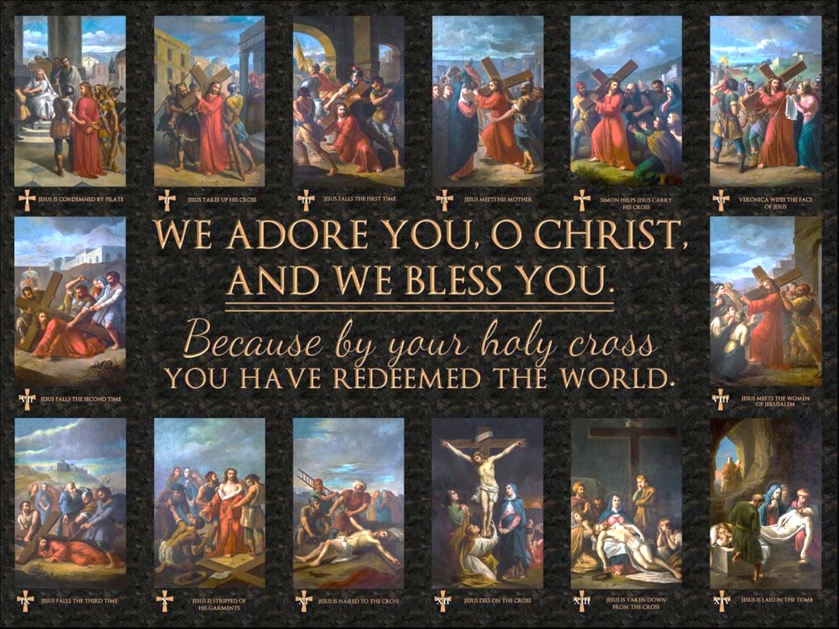

زياح الصليبADORATION OF THE CROSS -

يا شَعبي وصَحبي

1- يا شَعبي وصَحبي أينَ عَهدُ الإيمان أينَ الوَفا بالحُبّ والوَداد والرِضوان
كالقاتِل والعَدو دَفَعْتُموني للهَلاك وما بَينَ اللِصَّين صَلَبْتُموني عُريان
2- تُرى ماذا عَمَلي فصارَ هذا جَزائي تُرى مَن هو المُدَّعي وما هو وُجوب قَضائي
أما تَذكُرونَ الجَميل أما تَذكُرون سَخائي كَم عَليلٍ كَم سَقيم قَد شَفاهُ اعتِنائي
3- يا ناظِرين شِدَّتي يا مُبصِرين بَلوَتي يا سامِعين بُكائي وحَسرات والِدَتي
هَل وَجَدْتُم مَن بُلي وأصابَتْهُ مُصيبَتي هَل مَن سُقي كَأسي واستَطعَم مَرارَتي
4- يا مَريَم أُمّي نَحيبُكِ يَزيد أَدمُعي إرحَميني أُسْكُتي أُترُكيني إرْجَعي
يا أبَتاه لِماذا تَترُكُني بوَجَعي خَنَقَتْني الحَسرات وتَمَزَّقَتْ أَضلُعي

1- ya sha^{c}bee wasaheebee ayna ^{c}ahdul eeman
aynal wafa belhobb walwadad warredwan
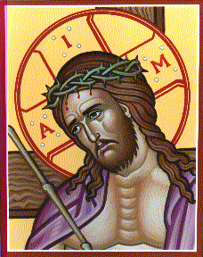
kalqatel wal^{c}adu dafa^{c}tumunee lelhawan
wama bayna llessayn salabtumunee ^{c}oryan
2- tura mazha ^{c}amalee fasara hazha jaza'ee
tura man hul mudda^{c}ee wama hu wujub qada'ee
ama tazhkurunal jameel ama tazhkurun sakha'ee
kam ^{c}aleelen kam saqeem qad shafahu ^{c}teena'ee
3- ya nazeereen sheddatee ya mubseereen balwatee
ya samee^{c}een buka'ee wahasrat waleedatee
hal wajadtom man bulee wa asabat-hu museebatee
hal man suqee ka'see wastat^{c}am mararatee
4- ya maryam ummee naheebukee yazeed admu^{c}ee erhameenee uskutee utrukeenee erja^{c}ee
ya abatah leemazha tatrukunee beewaja^{c}ee khanaqatneel hasrat watamazzaqat adlu^{c}ee

صلاة للصليب المقدس Prayer For The Holy Cross -
Cel: Blessed are You, O Holy Cross, the wood of life, the destroyer of error, the giver of salvation to the world. You are the banner of victory over the world. In you the miraculous signs were made. Because of You all former sacrifices were abolished, and all the sacred mysteries were brought to perfection. Through You peace comes to us and the joy dwells in us. In You the church is raised up and the faithful will be protected. Our spirit are purified. Our imperfections are wiped away.

Our reverence is increased. Through You the faithful perceive the fulfillment of life. Through You the living are shielded. In You the faithful departed find rest. In You we are sheltered on the last Day, and with You we attain everlasting life. And we offer glory to Christ – the word who was crucified for us, and to his Father and to his Living Holy spirit forever.

تَبارَكْتَ، أيُّها الصَليبُ المُقَدَّس، خَشَبَةُ الحَياة، هادِمُ الضَلالِ وواهِبُ العالَمِ الخَلاص. أنْتَ رايَةُ الظَفَرِ في المَعْرَكَة. بِكَ صُنِعَتِ الآياتُ العَجيبَة. إنَّكَ مُبْطِلُ الذَبائِحِ ومُتَمِّمُ الأَسْرار. بِكَ يَأتينا السَلامُ ويَحِلُّ فينا الفَرَح. بِكَ تَرْتَفِعُ الكَنيسَةُ ويُصانُ أَبْناؤُها. بِكَ تَتَقَدَّسُ أَجْسادُنا وتَتَنَقّى نُفوسُنا. بِكَ تُمْحى زَلاّتُنا ويَزيدُ بِرُّنا. بِكَ يُدْرِكُ المُؤْمِنونَ الكَمال. بِكَ يَتَسَلَّحُ الأَحْياء. بِكَ يَسْتَريحُ الراقِدون. بِكَ نَسْتَظِلُّ في اليَوْمِ الآخِر. ومَعَكَ نَسيرُ إلى مَنْزِلِ الحَياة، ونَرْفَعُ المَجْدَ إلى المَسيحِ – الكَلِمَةِ الَّذي صُلِبَ عَلَيك، وإلى أبيهِ وروحِهِ الحَيِّ القُدّوسِ إلى الأبَد.

Cong: Amen. آمين.

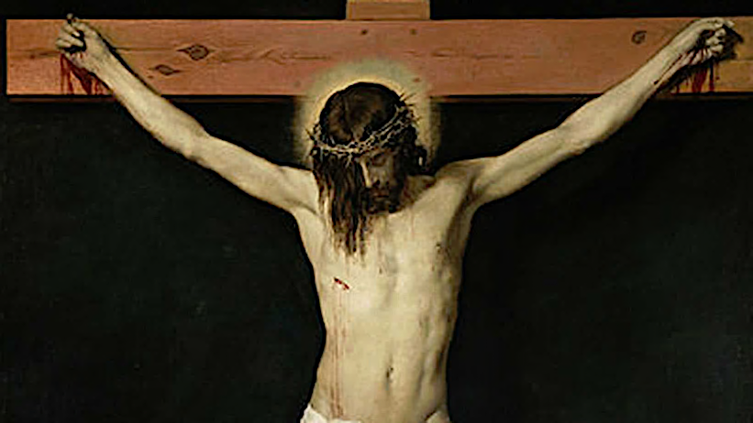

الأفعال الخمسةThe Acts Prayers -
باسْمِ الآبِ والإبْنِ والروحِ القُدُس. آمين.
In the name of the Father, the Son and the Holy Spirit, Amen.

فعلُ الإيمان Act of Faith -
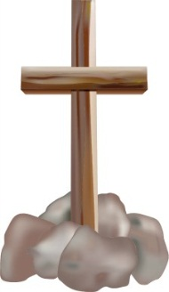
O Lord Jesus Christ, we firmly believe all that our Holy Mother, the Church teaches us, because You have revealed it to her. You are the Truth and You can neither deceive nor be deceived. We beseech You through your love for Your Mother, the Most Holy Mary, ever Virgin and Your Chosen one St. Joseph, and through the wound of Your left foot, to grant us Your grace so that we may live and die in You. Amen.
Our Father… Hail Mary… Glory be…

يا سيّدَنا يسوعَ المسيح ، إنَّنا نُؤمنُ إيمانًا ثابتًا بجميعِ ما تُؤمنُ بهِ وتُعلِّمُنا أمُّنا الكنيسةُ المقدَّسةُ أنْ نَعتقِدَ به، لأنَّكَ أنتَ أوحيتَهُ لها، يا مَنْ أنتَ الصِّدقُ الَّذي لا تَغِشّ ولا تُغَشّ. فنَسألُكَ بمحبَّتِكَ لوالدَتِكَ القدّيسةِ مريمَ العَذراء وصفيِّكَ البارِّ القدِّيسِ يوسفَ البتول، وبِجُرحِ رجلِكَ الشِّمالِ أنْ تَمنحَنا نِعمتَكَ لِنَحيا ونَموتَ بها. آمين.
أبانا... السلام... المجد...

فعلُ السُّجودِ والشُّكرAct of Adoration and Thanksgiving -

O Lord Jesus Christ, we believe in You and adore You, for You are our God, our Savior, our King and our Supreme Judge. As we bow before Your divine Majesty, we offer You thanks for all the graces You have granted and will grant us. We beseech You through your love for Your Mother, the Most Holy Mary, ever Virgin and Your Chosen one St. Joseph, and through the wound of Your right foot, to grant us Your grace so that we may live and die in You. Amen.
Our Father ... Hail Mary... Glory be...

يا سَيِّدَنا يَسوعَ المَسيح، إنَّنا نَعتَرِفُ بكَ ونَسجُدُ لكَ بما أنَّكَ إلَهُنا ومُخَلِّصُنا ودَيّانُنا السامي، وإذْ نَحنُ مُنْحَنونَ أمامَ عَظَمَتِكَ الإلَهِيَّة، نُقَدِّمُ لكَ الشُكْرَ عَلى جَميعِ النِعَمِ الَّتي مَنَحْتَناها وسَوفَ تَمنَحُها لنا. فنَسْألُكَ بمَحَبَّتِكَ لِوالِدِتِكَ القِدّيسَةِ مَرْيمَ العَذراءَ وصَفِيِّكَ البارِّ القدّيسِ يوسُفَ البَتول، وبِجُرْحِ رِجلِكَ اليَمين أنْ تَمنَحَنا نِعْمَتَكَ لِنَحْيا ونَموتَ بِها. آمين.
أبانا... السلام... المجد...
فعلُ الرَّجاءAct of Hope -
O Lord Jesus Christ, we hope in You, to help us and guide us in this our life and to forgive our sins and grant us Your eternal kingdom, for all our hope is based upon Your incomparable bounty.
We beseech You through your love for Your Mother, the Most Holy Mary, ever Virgin and Your Chosen one St. Joseph, and through the wound of Your left hand, to grant us Your grace so that we may live and die in You. Amen.
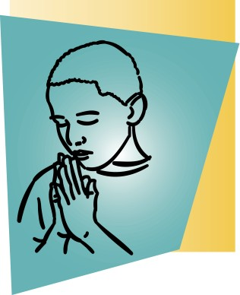
Our Father... Hail Mary... Glory be...

يا سيِّدَنا يسوعَ المسيح، إنَّنا مُتَّكلونَ علَيكَ ومُترجَّون منكَ أنْ تُسعِفَنا وتُدبِّرَنا في حياتِنا هذه وتَصفَحَ عنّا ذنوبَنا وتُملِّكَنا نَعيمَكَ الدَّائمَ الأبديَّ لأنَّ كلَّ رجائِنا مُتعلِّقٌ على رحمتِكَ غَيرِ المَحدودةِ وصلاحِكَ غيرِ المَوصوف. فنسألُكَ بمحبَّتِكَ لِوالدتِكَ القدّيسةِ مريمَ العذراء وصفيِّكَ البارِّ القدِّيسِ يوسفَ البتول، وبُجرحِ يدِكَ الشمال أنْ تَمنحَنا نعمتَكَ لنَحيا ونموتَ بها. آمين.
أبانا... السلام... المجد...

فعلُ المطابقة Act of Submission -
O Lord Jesus Christ, we submit ourselves to Your Divine and all just will and we accept very willingly from Your hands, sickness, miseries, misfortunes and death, in any manner and at any time You will. O dear Jesus, we only desire to accomplish Your Holy Will, now and forever.
We beseech You through your love for Your Mother, the Most Holy Mary, ever Virgin and Your Chosen one St. Joseph, and through the wound of Your right hand, to grant us Your grace so that we may live and die in You. Amen.
Our Father... Hail Mary... Glory be...

يا سيِّدَنا يسوعَ المسيح، إنّنا مُسلِّمونَ إلى مشيئتِكَ الإلهيّةِ الكلِّيَّةِ الاستِقامَة، ونقبَلُ مِنْ كلِّ خاطرِنا الأمراضَ والمصائِبَ والمَوت وكأنَّها منك، بالنَّوعِ والزَّمانِ الَّذي تُريدُه أنت. ولا نَرغَبُ يا يسوعَنا الحبيب، إلاّ أنْ تَكمُلَ بنا مشيئتُكَ الصَّالحة، الآنَ ودائِمًا وفي كلِّ مكانٍ وزَمان. فنسألُكَ بمحبَّتِكَ لِوالدتِكَ القدّيسةِ مريمَ العذراء وصفيِّكَ البارِّ القدِّيسِ يوسفَ البتول، وبُجرحِ يدِكَ اليَمين أنْ تَمنحَنا نعمتَكَ لنَحيا ونموتَ بها. آمين.
أبانا... السلام... المجد...
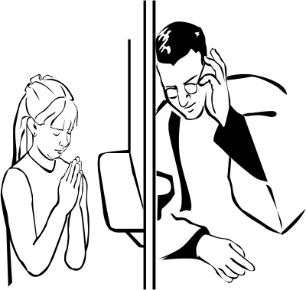
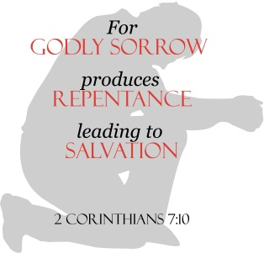
فعلُ النَّدامةِ والمحبَّةAct of Contrition and Love -
O Lord Jesus Christ, we are heartily sorry because we have offended You by our wrong-doings and we have deserved punishment from You in the form of temporal pains and the eternal fire of hell, and we have lost the heavenly joys of Your kingdom, and especially we have offended Your Fatherly love. O You who are the Holy God who deserves the love of Your Humble creatures. We firmly resolve never to sin again and to die rather than commit moral sin.
We beseech You through your love for Your Mother, the Most Holy Mary, ever Virgin and Your Chosen one St. Joseph, and through the wound of Your pure side, to grant us Your grace so that we may live and die in You. Amen.
Our Father... Hail Mary... Glory be...

يا سيِّدَنا يسوعَ المسيح، إنَّنا نادمونَ مِن صَميمِ قلوبِنا، لأنَّنا أهنّاكَ بأفعالِنا السَّيِّئَةِ واستَحْقَقنا مِنكَ القصاصَ بِعذاباتٍ زَمنيَّةٍ ونِيرانَ جهنَّمِ الأبديَّةَ، وخسِرْنا لَذّاتِ ملكوتِكَ السَّماويَّةَ ولا سيَّما لأنَّنا أهنَّا محبَّتَكَ الأبويَّة. يا مَنْ أنتَ إلهٌ صالِحٌ ومُستحِقٌّ محبَّةَ جميعِ خلائقِكَ الدَّنيَّة. ونَعزَمُ العَزمَ الثَّابِتَ بعدَمِ الرُّجوعِ إلَيها ونَقبَلُ الموتَ ولا نَرتكِبُ خطيئةً واحدةً مُميتَة. فنسألُكَ بمحبَّتِكَ لِوالدتِكَ القدّيسةِ مريمَ العذراء وصفيِّكَ البارِّ القدِّيسِ يوسفَ البتول، وبُجرحِ جنبِك الطاهر أنْ تَمنحَنا نعمتَكَ لنَحيا ونموتَ بها. آمين.
أبانا... السلام... المجد...
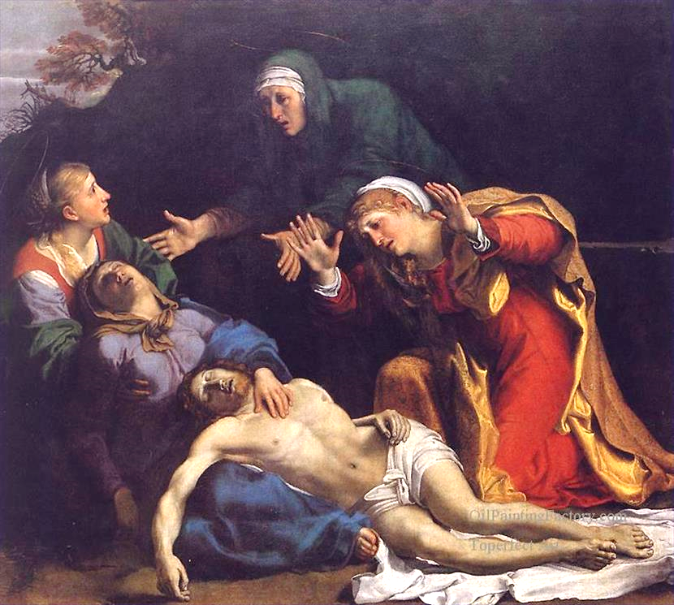

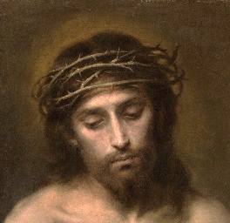
Adoration Hymns
ماتَ ابنُ اللهِ مُعَذَّباً For Our Sake /
1- تِشْبُوحْتو لْمُرْيو
ماتَ ابنُ اللهِ مُعَذَّباً عَنّا فَوقَ الصَليب وأَسلَمَ روحَهُ لأبيهِ رَبِّ الكَونِ العَجيب
شُقِّقَتِ الصُخور وانفَتَحَتِ القُبور واستَولى العَنا عَلى كُلِّ المَعمور
طَعَنوا بالرُمحِ قَلبَ الذي بِهِ كُلُّ شَيءٍ كان فجَرى مِنهُ دَمٌ وماءٌ أَحيا بَني الإنسان
teshbohtol moryo
mata bnu llahee mu^{c}azhaban ^{c}anna fawqa ssaleeb
wa aslama ruhahu lee abeehee rabbeel kawneel ^{c}ajeeb
shuqqeeqatee ssukhur wanfatahateel qubur
wastawlal ^{c}ana ^{c}ala kulleel ma^{c}mur
ta^{c}anu berromhee qalba llazhee beehee kullu shay'en kan
fajara menhu damon wama'on ahya baneel ensan
2- تِشْبُوحْتو لْمُرْيو
إنَّ البيعَةَ مُذْ أبصَرَتْ شَمسَ البِرِّ المُنير عَلى عودِ العارِ مَصلوباً وَهوَ الإلَهُ القَدير
حَزِنَتْ جِدّاً وبَكَتْ بدَمعٍ غَزير إذ رَأَتْ جِراحَهُ وآثارَ المَسامير
خَضَعَتْ وقالَتْ لَهُ ها أنا يا غايَةَ المُنى ساجِدَةٌ مَعَ أولادي إذْ مُتَّ لأجلِنا
teshbohtol moryo
ennal bee^{c}ata mozh absarat shamsal berreel muneer
^{c}ala ^{c}udeel ^{c}aree masluban wahwal eelahul qadeer
hazeenat jeddan wabakat beedam^{c}en ghazeer
ezh ra'at jeerahahu wa atharal masameer
khada^{c}at waqalat lahu ha ana ya ghayatal muna
sajeedaton ma^{c}a awladee ezh motta lee ajleena
3- تِشْبُوحْتو لْمُرْيو
بَزْقِيفو أَشْلِمْ نَفْشِهْ بَرَ الُهو وْيَبْ رُوحِه بِيدَيْ أَبُويْ هَوْ مُرو دْعُلْمِه
وَفْقَعْ قَبْرِه وِصْطَرِه شُوعِه وِحَدْ تِمْهو لْخُولْهِنْ بِرْيُتو
وَبْرُومْحو تَرْعو لْدَفْنِهْ دْبُرُيو دْخُولو وَرْدَوْ مِنو دْمو وْمَيو حُوسُيو لْعُلْمو
teshbohtol moryo
bazqeefo ashlem nafsheh bara loho wyab ruheh beeday abuy haw moro d^{c}olmeh
wafqa^{c} qabreh wastereh shu^{c}eh wehad temho l-khulhen beryoto
wabrumho tar^{c}o l-dafneh dboroyo dkhulo wardaw meno dmo wmayo husoyo l^{c}olmo

For Our Sake (mata bnu llahee mu^{c}azhaban)
1- Teshbuhtol Morio!
For our sake the son of God was scourged and crucified
“In your hands I place my spirit”, to His Father cried
The rocks were rent: Graves were opened wide
The gloom from them filled the world outside
Through his heart by whom all things were made a lance did glide
Drawing for man’s life both blood and water from his side
2- Teshbuhtol Morio!
He who is the sun of justice, by the Church his bride
Was discovered on the cross, dishonored and denied
Our mighty God sorely was the tried
But when the Church wounded God espied
She adored him saying “Lord in whom my hopes reside
With my children I adore you since for us you died”.

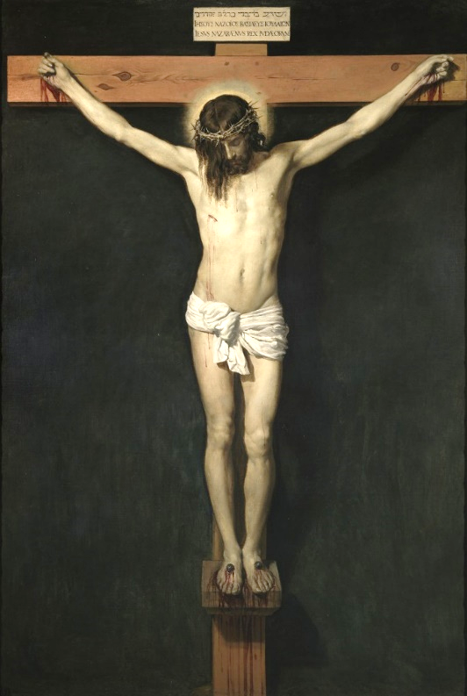

فوقَ العودِ مَمدودٌ

1- تِشْبوحْتو لْمورْيو

فوقَ العودِ مَمدودٌ قُدّوسُ اللهِ جُرحٌ مِن أعلى الرَأسِ حَتى الأقدامِ

كُلُّ قَبرٍ فوهٌ مَفتوحٌ كُلُّ صَخرٍ مَصدوعٌ واهِ

قَلبُ مُبدِعِ الكُلِّ مَطعونٌ دامِ يَجري مِنهُ الغُفرانُ يُروي المَعمورَة
teshbohtol moryo
fawqal ^{c}udee mamdudon qoddusu llahee jorhon men a^{c}la rra’see hattal aqdamee
kullu qabren fuhon maftuhon kullu sakhren masdu^{c}on wahee
qalbu mubdee^{c}eel kollee mat^{c}unon damee yajree menhul ghofranu yorweel ma^{c}mura

2- تِشْبوحْتو لْمورْيو

قُم يا أيُّها العودُ أَنبِئْنا السِرَّ كَيفَ أنتَ مَعبودُ في الأرضِ طُرّا

عِزّي جاهي أَنْ كُنتُ المَذبَح لابنِ اللهِ عَن كَونٍ يُذبَح

فاضَ الدَمُّ والماءُ مِنهُ غُفرانا فالرَحبُ والأرجاءُ تَتلو الشُكرانَ
teshbohtol moryo
qom ya ayyuhal ^{c}udu anbe’na sserra kayfa anta ma^{c}budu feel ardee torra
^{c}ezzee jahee an kuntul mazhbah lebneel llahee ^{c}an kawnen yozhbah
fada ddammu walma’u menhu ghofrana farrahbu wal arja’u tatlu shukrana

3- تِشبوحْتو لْمورْيو

يا مَنْ تَرنو عَيناهُ مِن فوقِ العودِ شَمسَ البِرِّ الوَهَّاجِ فَيّاضَ الجودِ

في كَفَّيْهِ غاصَ المِسْمارُ شَقَّ الرُمحُ قَلبَهَ العاني

رَوَّيْتَ الصَخْرَ القاسي بالدَمِّ القاني رَبِّ ارحَمْنا عَلِّمْنا ذاكَ التَكْفيرَ
teshbohtol moryo
ya man tarnu ^{c}aynahu men fawqeel ^{c}udee shamsal berreel wahhajee fayyadal judee
fee kaffayhee ghasal mesmaru shaqqa rrumhu qalbahul ^{c}anee
rawwayta ssakhral qasee beddammeel qanee rabbee rhamna ^{c}allemna zhaka ttakfeera

Upon the Cross (fawqal ^{c}udee mamdudon)

1- Teshbuhtol Morio!
Upon the Cross is lying the majestic Son; rejected, despised, wounded, dying for all men.
Every man there mocking, insulting; the passers-by jeering and laughing.
A man without majesty! One without beauty!
Jesus, pierced for our sins, gushing forgiveness.
2- Teshbuhtol Morio!
O wood of the Cross, tell us whence lies your power?
For the nations do ask us, why all such clamor?
“On Golgotha I was the altar for, on my wood, they slaughtered the Lord.
Upon my wood, Jesus gushed forth blood and water.
Upon me, creation cleansed.” Symbol of honor!

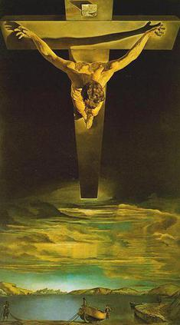

قامَت مَريَم
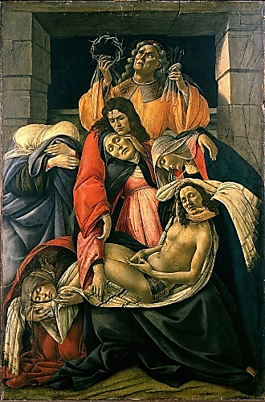
1- قامَتْ مَريَم بِنتُ داوُد حِذاءَ العود تَندُب إبنَها ألمَصلوب بأيدي الجُنود
رُمحُ الحُزنِ غائص في نَفسِها ومِنْ آلامِهِ غابَتْ عَنْ حِسِّها
ثُمَّ فاقَتِ الوالِدَة وصاحَتْ آه يا ولَداه
2- حَبيبي حَبيبي يا وَلَداه خاطِبْني كَيفَ أراك عُريان ولا أَندُبَك يا إبني
أوجاعَك حَرَقَتْ أكبادي آلامَك خَرَقَتْ فؤادي
كَيفَ تَحيا والِدَتَك يا وَلداه بَعدَ مَوتَك
3- يا عِزَّ أُمَّك وثَمرَتَها ألفَريدَة يا وَحيدَ أبيك وصورَتَهُ ألمَجيدَة
إفتِراقَك كسِكّين جَرَحَتْني وعَذابَك كحَربَة طَعَنَتْني
إسمَحْ لي أموت قَبلَك ولا أَنْظُر أحوالَك
4- ثَمرَة أحشاي ما هذهِ الحالَة دَماؤك تَجري والضَرَبات بِكَ حالَّة
مَنْ يَرثي لحالي مِنْ جَراءَك مَنْ يَمزُج دِمائي بدِماءَك
أنتَ مَصلوب في الصَليب وأُمَّك تَزيدُ في النَحيب
5- ما هذي الكُلوم في جِسمِكَ الطاهِر أبدَلَتْ حُسْنَك وجَمالَكَ الزاهِر
بَهاءُ وَجهَك تَغَيَّر بالإصفِرار ودُموعَك تَذرِف كالأمطار
حَسراتَك أذابَتْني عَذاباتَك أَوهَتْني
6- يا أُمَّ يَسوع بِنتَ الآبِ الأكرَم يا عَروسَ الروحِ القُدّوسِ الأعظَم
أَشرِكينا بآلام فادينا زَيِّنينا بنِعمَة بارينا
لنَخدُمَكِ على الدَوام مَدى الساعاتِ والأيّام
1- qamat maryam bentu dawud heezha’al ^{c}ud tandob ebnaha almaslub bee aydeel junud
rumhul hoznee gha'es fee nafseeha wamen alameehee ghabat ^{c}an hesseeha
thomma faqateel waleeda wasahat ah ya waladah
2- habeebee habeebee ya waladah khatebnee kayfa arak ^{c}oryan wala andubak ya ebnee
awja^{c}ak haraqat akbadee alamak kharaqat fu'adee
kayfa tahya waleedatak ya waladah ba^{c}da mawtak
3- ya ^{c}ezza ommak wathamrataha alfareeda ya waheeda abeek wasuratahu almajeeda
efteeraqak kasekkeen jarahatnee wa^{c}azhabak kaharba ta^{c}anatnee
esmah lee amut qablak wala anzor ahwalak
4- thamrat ahshay ma hazheeheel hala deema'ok tajree waddarabat beeka halla
man yarthee leehalee men jara'ak man yamzoj deema'ee beedeema'ak
anta maslub fee ssaleeb wa ommak tazeedu fee nnaheeb
5- ma hazheel kulum fee jesmeeka ttaher abdalat hosnak wajamalaka zzaher
baha'u wajhak taghayyar bel esfeerar wadumu^{c}ak tazhref kal amtar
hasratak azhabatnee ^{c}azhabatak awhatnee
6- ya omma yasu^{c} bental abeel akram ya ^{c}arusa rruheel qudduseel a^{c}zam
ashreekeena bee alam fadeena zayyeeneena bee ne^{c}mat bareena
lee nakhdumakee ^{c}ala ddawam mada ssa^{c}atee wal ayyam

بركة الختامFinal Benediction -

Cel: The grace of our Lord Jesus Christ be with you forever, and the memory and strength of his holy suffering reside in your hearts, and the trace of his pure Cross guard you against all evil, in the name of the Father + and the Son + and the Holy Spirit +
الكاهن: نِعمَةُ سَيِّدِنا يَسوع المَسيح تَكونُ مَعَكُم دائِماً، وذِكرُ آلامِهِ المُقَدَّسَة وقُوَّتُها يَسْتَقِرّان في قُلوبِكُم، ورَسْمُ صَليبِهِ الطاهِر يُنَجّيكُم مِن جَميعِ أعْدائِكُم باسْمِ الآبِ + والإبْنِ + والروحِ القُدُس +

الشعب :آمين Cel: Amen

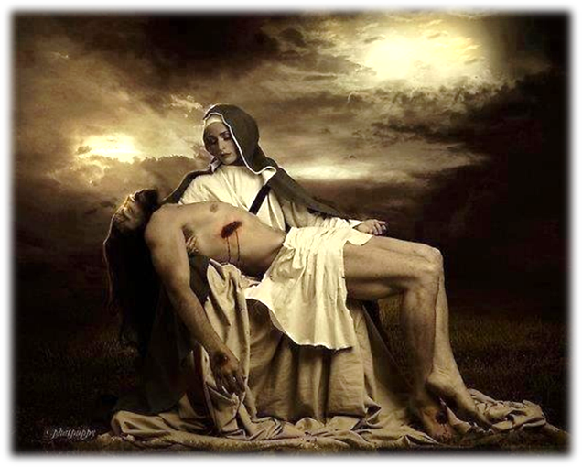
واحَبيبي واحَبيبي
1- واحَبيبي واحَبيبي أَيُّ حالٍ أنتَ فيه
مَن شَجاكَ مَن مَناكَ أَيُّ كِبرٍ أَيُّ تيه
يا حَبيبي أَيُّ ذَنبٍ قَد صَنَعْتَ أو كَريه
أنتَ مَجهودٌ جَريحٌ لَيسَ فيكَ مِن شِفاء
2- بِنتَ صِهيونَ انظُريني غارِقاً في ذي اللُجَج
قَد تُرِكْتُ وخُذِلْتُ والبَلى كَبدي وَلَج
لا صَديقٌ لا ولا مِن أنسِبائي قَد خَرَج
كَي يَذودَ العارَ عَنّي ويُسَلّي المُبْتَلى
3- قَد رُبِطْتُ وضُرِبْتُ مِثلَ أَدنى المُعدَمين بسِياطٍ قَد جُلِدْتُ مِثلَ شَرِّ المُجرِمين
كُلُّ هذا مِن جَراكُم كَي تَكونوا مُكرَمين فانظُروني هَل رأيتُم مِثلَ سُقْمي في الورى
4- مَدَّدوني كخَروفٍ سَمَّروني في الصَليب كُلُّ عَونٍ فَرَّ مِنّي مِثلَ إنسانٍ غَريب
فنَدَبْتُ وطَلَبْتُ مُبدِعَ الكَونِ الرَّقيب أَعقَبَ الظُلمُ انخِذالاً واضطِرابٌ وبُكاء
1- wa habeebee wa habeebee ayyu halen anta feeh
man shajaka man manaka ayyu kebren ayyu teeh
ya habeebee ayyu zhanben qad sana^{c}ta aw kareeh
anta majhudon jareehon laysa feeka men sheefa’
2- benta sehyuna nzureenee ghareeqan fee zhee llujaj
qad turektu wakhuzheltu walbala kabdee walaj
la sadeeqon la wala men anseeba'ee qad kharaj
kay yazhudal ^{c}ara ^{c}annee wayusalleel mubtala
3- qad rubettu wadurebtu methla adnal mo^{c}dameen
beeseeyaten qad juledtu methla sharreel mujreemeen
kullu hazha men jarakom kay takunu mokrameen
fanzurunee hal ra'aytom methla soqmee feel wara
4- maddadunee kakharufen sammarunee fee ssaleeb
kullu ^{c}awnen farra mennee methla ensanen ghareeb
fanadabtu watalabtu mubdee^{c}al kawnee rraqeeb
a^{c}qaba zzulmu nkheezhalan wadteerabon wabuka’

O my son, O my beloved (wa habeebee, wa habeebee)
1- O my son, O my beloved see the plight love brings you to
What distress and what affliction wicked men have laid on you!
O my son, O what transgression or what evil did you do
That you should be vexed and wounded with no hope for any cure?
2- Look on me, Daughter of Sion, crushed beneath this mighty wave
Anguish fills my very marrow and it leads me to the grave
There is none to be a friend now and this angry mob to brave
Coming forward to console me for the suff’ring I endure.
3- I was bound and I was beaten like the meanest renegade
I was taken like an outlaw and with whips to blood was flayed
For your sake I bore this anguish that your joy be un-allayed
So behold my sad condition have you seen travail so pure.

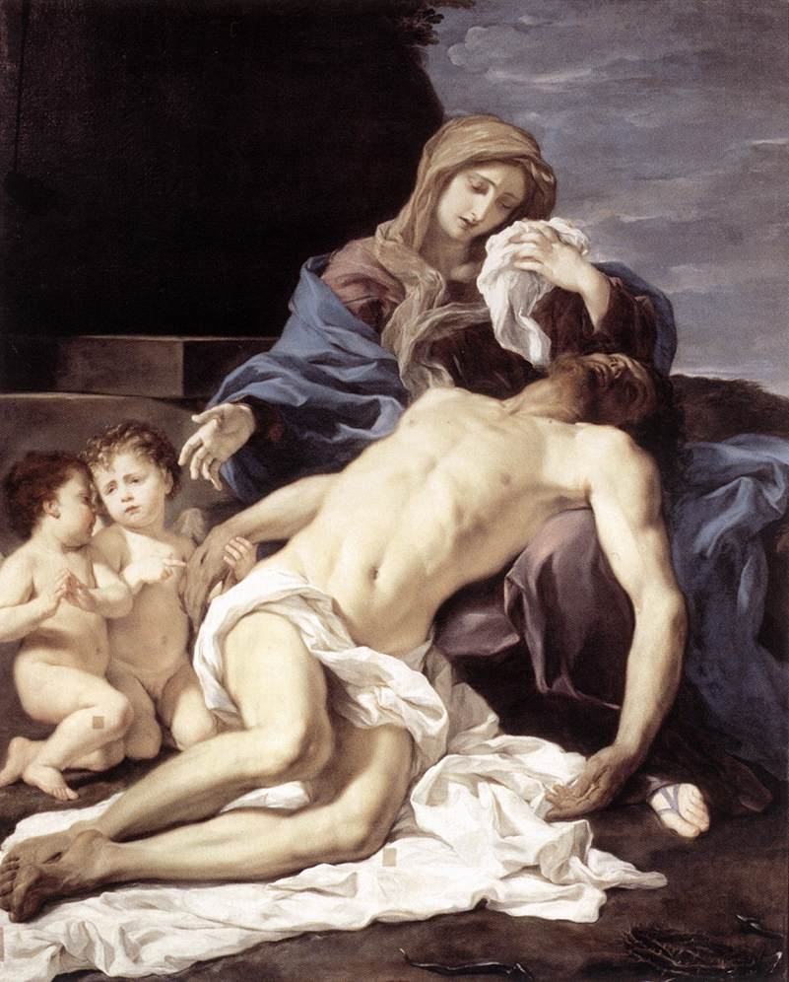

فوقَ الصَليب

1- فوقَ الصَليب ماتَ رَبُّ الأَكوان سِرٌّ رَهيب سِرُّ فادي الإنسان
حُبُّهُ دَمٌ يُهرَقُ قَلبُهُ ماءٌ يَدفُقُ يا لَلْحُبِّ الغَريب حُبِّ الفادي العَجيب
2- سِرَّ النَجاة كيفَ لَمْ يَعْرِفوك رَبَّ الحَياة كيفَ لَمْ يَعْبُدوك
أنتَ الحَقّ فامْلأ قَلْبَنا نورَ الحَقّ نَوِّرْ دَرْبَنا في الحَياة والمَمات هَبْنا حُسْنَ الثَبات
3- رَبّي يَسوع أنتَ الفادي الحَبيب أنتَ المَرفوع فوقَ عودِ الصَليب
قَد سُقيت خَلاًّ ومُرّا ورَضيت بالصَلبِ حُرّا ضُمَّنا بيَدَيك واجتَذِبْنا إلَيك
4- أنتَ القُربان عَن خَطايا البَشَر أنتَ الغُفران والرَجا المُنتَظَر
أَعطِنا الإيمانَ الحَيَّ رَبَّنا المَذبوحَ الحَيَّ عَن دُنيانا نَموت نَحيا للمَلَكوت
1- fawqa ssaleeb mata rabbul akwan
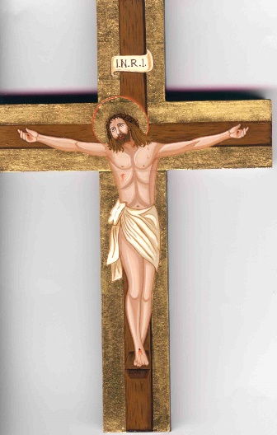
serron raheeb serru fadeel ensan
hubbuhu damon yohraqu qalbuhu ma'on yadfuqu
ya lalhobbeel ghareeb hobbeel fadeel ^{c}ajeeb
2- serra nnajat kayfa lam ya^{c}reefuk
rabbal hayat kayfa lam ya^{c}buduk
antal haq famla' qalbana nural haq nawwer darbana
feel hayat walmamat habna hosna thabat
3- rabbee yasu^{c} antal fadeel habeeb
antal marfu^{c} fawqa ^{c}udee ssaleeb
qad suqeet khallan wamurra waradeet bessalbee horra
dommana beeyaday kwajtazhebna eelayk
4- antal qorban ^{c}an khatayal bashar
antal ghofran warrajal montazar
a^{c}teenal eemanal hayya rabbanal mazhbuhal hayya
^{c}an donyana namut nahya lelmalakut

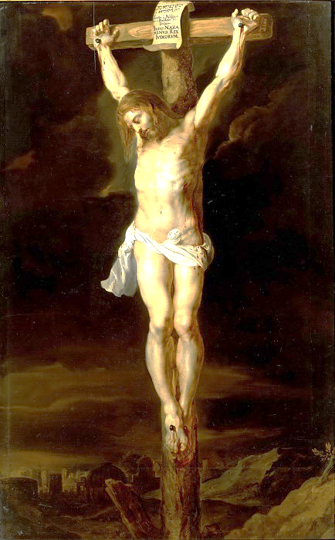
On Golgotha (fawqa ssaleeb)
1. On Golgotha our Redeemer has died.
Awesome indeed is this great mystery.
Christ our God shed his blood for us;
from his heart blood and water flowed.
O what love has been shown
by our Savior and Lord.

2. Savior of all, how could they not have known?
Giver of life, why were you not adored?
With your truth fill our hearts, we pray.
With your light guide us on our way.
Both in life and in death
keep us faithful, O Lord.

3. Great was your love, that you suffered for us.
Since we had sinned, you were hung on the cross.
On your lips bitter wine was placed
when you chose to be crucified.
Draw us close to your heart,
O Redeemer and Lord.

4. Savior of all, pure Oblation for sins,
you pardon souls and give hope to our lives.
Fill our hearts with a living faith,
as we die to ourselves each day.
May we take up our place
in your kingdom, O Lord.

مبارَكٌ مَنْ فدانا
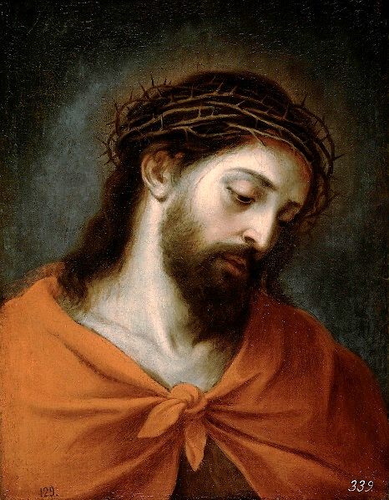
1- مُبارَكٌ مَن فَدانا بمَوتِهِ فأَحيانا
يا فادينا حَقِّقْ فينا سِرَّ الفِدا
أَلآلامَ ومَوتَكَ والقِيامَة
2- مُبارَكٌ يَومُ الجُمعَة يَسقي الرَجا صِدقَ الدَمعَة
تَشدو البيعَة لباريها الإبنِ الحَبيب
ألمَمدودِ على الصَليب رَهنَ التَعذيب
3- يا مَن غَدا في المَماتِ سِرَّ الفِدا للحَياةِ
رَبَّ الجودِ فَوقَ العودِ يا لَلحُبِّ
حُبِّ الرَبِّ غَمرِ الحُبِّ اللامَحدودِ
4- نُمَجِّدُ الآبَ المَحجوب ونَحمَدُ الإبنَ المَصلوب
نَشدو الشُكرَ الروحَ الحَنّان أَلثالوث
اللهَ الأَوحَد سِرّاً يُعبَد طولَ الأَزمان
1- mubarakon man fadana beemawteehee fa ahyana
ya fadeena haqqeq feena serral feeda
al alama wamawtaka walqeeyama
2- mubarakon yawmul jom^{c}a yasqee rraja sedqa ddam^{c}a
tashdul bee^{c}a leebareehal ebneel habeeb
almamdudee ^{c}ala ssaleeb rahna tta^{c}zheeb
3- ya man ghada feel mamatee serral feeda lelhayatee
rabbal judee fawqal ^{c}udee ya lalhobbee
hobbee rrabbee ghamreel hobbee lla mahdudee
4- numajjeedul abal mahjub wanahmadul ebnal maslub
nashdu shokra rruhal hannan athaluth
llahal awhad serran yo^{c}bad tulal azman

How Blest, O Lord, Is Your Passion (mubarakon man fadana)

1- How blest, O Lord, is your passion and humble state.
You have suffered,
O Christ our God;
your faithful Church now shares your pain.
Make her joyful when you are raised;
let her sing praise.

2- How blest this day, this great Friday, that gave us hope
when our Lord died.
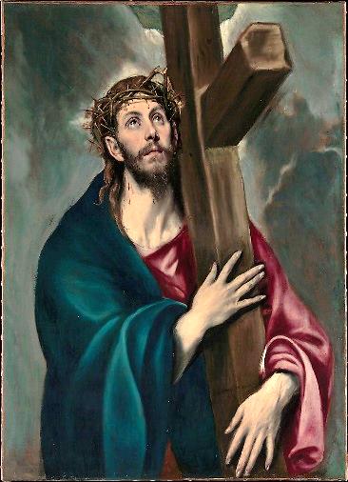
The holy Church
sings praise to Christ, the Son of God,
who was stretched out upon the cross
and endured pain.

3- You died for us, O Redeemer, and gave us life
in abundance.
O Christ our God,
you showed your love for all the world
when you suffered upon the cross.
O what great love!

4- We glorify God: the Father, who sent his Son
to redeem us,
the Son, who came
and suffered death upon the cross
and the Spirit, who gives us life;
on and true God.

تَهادَت وللدَمع

1- تَهادَتْ وللدَمعِ في مُقلَتَيْها بَريقٌ كَئيبُ وباصِرَةُ الشَمسِ مُرخًى عَليها ظَلامٌ رَهيبُ

وأرضُ المَظالِمِ يَشْتَدُّ وَيْها عَليها الصَليبُ وللإثْمِ يَغلي على خافِقَيْها هَديرٌ مُريبُ

2- تَحُثُّ الفَجيعَةُ خَطوَ الحَنانِ إلى صَخرَةِ الدَمّ دَنَتْ ثُمَّ مالَتْ بعَطفَةِ بانِ على لَفحَةِ الهَمّ

وأَهوَتْ فضَمَّتْ صَليبَ الهَوانِ إلى خافِقِ الأُمّ وآهَةُ ثُكلٍ تَشُقُّ الحَواني بلَحنٍ مُحَطَّم

3- يَصُبُّ صَدى الثُكلِ عَينَ الحَنونِ بسَكبِ الجِراحِ ومَدَّ أساها بظِلِّ السُكونِ تَغُصُّ النَواحي

وخَلفَ الدُموعِ ورَجعِ الأنين نَشيدُ السَماحِ وعُرسُ الفِداءِ بَعيدُ الرَنينِ وَراءَ البَواحِ

4- تَراءَتْ أمامَ الصَليبِ كأنّا شُعاعاً تَسيلُ عَليهِ لِحاظُ الوَداعِ فأَنّى تَميلُ يَميلُ

مَساءٌ عَبوسٌ وخَطْبٌ أَرَنّا وجَوٌّ ثَقيلُ وخَلْفَ الضُلوعِ فُؤادٌ مُعَنّى وصَبرٌ جَميلُ

5- وَحيدي، إلَهي، أَأَنْثُرُ بَعدَك سِنِيَّ على الهَمّ وأَنحازُ وَحدي أُعَدِّدُ بُعدَك على صُوَرِ الدَمّ

تَنَزَّهْتَ يا ابنِيَ عَنْ أَنْ أَعُدَّك ضَياعاً على الأُمّ وإنَّكَ حَيٌّ فلا مَوْتَ عِندَك ولا ظِلَّ للغَمّ
1- tahadat waleddam^{c}ee fee moqlatayha bareeqon ka’eebu
wabaseeratu shamsee morkhan ^{c}alayha zalamon raheebu
wa ardul mazaleemee yashtaddu wayha ^{c}alayha ssaleebu
walel ethmee yaghlee ^{c}ala khafeeqayha hadeeron mureebu
2- tahuthul fajee^{c}atu khatwal hananee eela sakhratee ddamm
danat thomma malat bee^{c}atfatee banee ^{c}ala lafhateel hamm
wa ahwat fadammat saleebal hawanee eela khafeeqeel omm
wa ahatu thoklen tashuqqul hawanee beelahnen muhattam
3- yasubbu sada thoklee ^{c}aynal hanunee beesakbeel jeerahee
wamadda asaha beezellee ssukunee taghussu nnawahee
wakhalfa ddumu^{c}ee waraj^{c}eel aneenee nasheedu ssamahee
wa^{c}ursul feeda’ee ba^{c}eedu rraneenee wara’al bawahee
4- tara’at amama ssaleebee ka’anna shu^{c}a^{c}an taseelu
^{c}alayhee leehazul wada^{c}ee fa anna tameelu yameelu
masa’on ^{c}abuson wakhatbon aranna wajawwon thaqeelu
wakhalfa ddulu^{c}ee fu’adon mu^{c}anna wasabron jameelu
5- waheedee, eelahee, a’anthuru ba^{c}dak seeneeyya ^{c}alal hamm
wa anhaazu wahdee u^{c}addeedu bo^{c}dak ^{c}ala suwaree ddamm
tanazzahta ya bneeya ^{c}an an a^{c}oddak daya^{c}an ^{c}alal omm
wa ennaka hayyon fala mawta ^{c}endak wala zella lelghamm

إِنَّهُ قَد أَخَذَ عاهاتِنا
وحَمَلَ أَوْجاعَنا

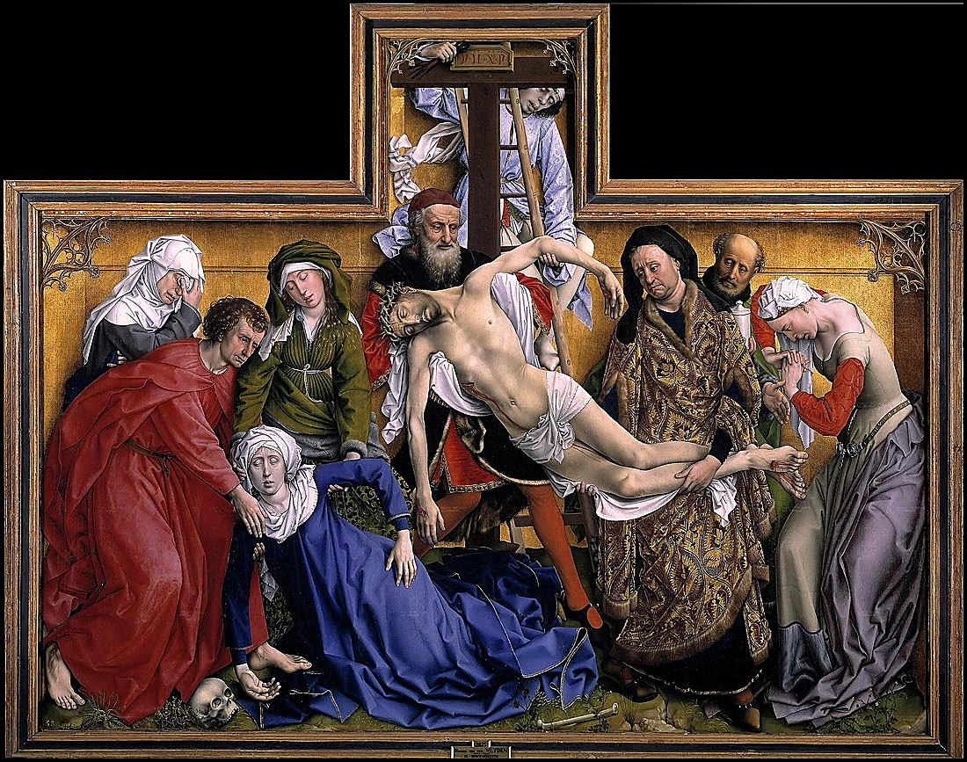

HE BORE OUR INFIRMITIES,
HE ENDURED OUR SUFFERINGS.

